**Учитель начальных классов Курушкина Светлана Викторовна**

**Презентация книги Льюиса Кэрролла «Алиса в стране Чудес» на уроке математики (2 класс)**

Цели: закреплять изученные приемы устного счета; проверить знания таблицы умножения; развивать умения решать составные задачи; познакомить с творчеством английского писателя Льюиса Кэрролла.

Планируемые результаты образования:

Предметные: учащиеся научатся использовать математическую терминологию при составлении математических равенств, моделировать с помощью схематического рисунка и решать составные задачи; выполнять задания творческого и поискового характера; контролировать и оценивать свою работу и результаты.

Метапредметные (УУД):

Познавательные: овладение умением обсуждать предметные вопросы, выражать свое мнение к обозначенной теме.

Регулятивные: осмысливать учебный материал, принимать и сохранять учебную задачу, работать по предложенному плану, организовывать свою учебную деятельность.

Коммуникативные: оперировать диалогической формой речи, формулировать собственное мнение и аргументировать его; выражать мысли последовательно, точно и ясно; соблюдать нормы речевого этикета и чистоту произношения.

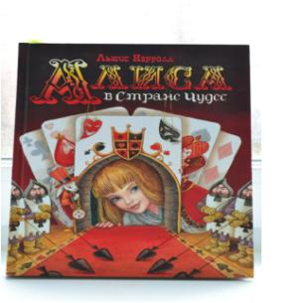Личностные: расширять познавательные интересы, учебные мотивы; осуществлять самоконтроль; обнаруживать умения преодолевать трудности; оценивать свои достижения, самостоятельность, инициативу.

Сценарий урока:

1. Организационный момент.
2. Сообщение темы.

- Дорогие ребята, к нам сегодня пришли гости, и мы вместе с ними отправимся в страну Чудес.

III. Задание 1.

- Давайте расшифруем имя того, кто будет для нас путеводной звездой.

|  |  |  |  |  |  |  |  |  |  |  |  |  |
| --- | --- | --- | --- | --- | --- | --- | --- | --- | --- | --- | --- | --- |
| 98 | 26 | 57 | 56 | 10 |  | 29 | 38 | 45 | 45 | 80 | 98 | 98 |
| Л | Ь | Ю | И | С |  | К | Э | Р | Р | О | Л | Л |

|  |  |  |  |  |  |  |  |
| --- | --- | --- | --- | --- | --- | --- | --- |
| Ь | 56 - 30 |  | Ю | 61 - 4 |  | О | 58 + 22 |
|  |  |  |  |  |  |  |  |
| Л | 78 + 20 |  | К | 54 - 25 |  | Э | 32 + 6 |
|  |  |  |  |  |  |  |  |
| И | 29 + 27 |  | Р | 47 - 2 |  | С | 100 - 90 |

**Иллюстрации героев сказки.**

|  |  |  |  |  |
| --- | --- | --- | --- | --- |
| 30 |  | 83 |  | 45 |
|  |  |  |  |  |
| 9 |  | 23 |  | 7 |
|  |  |  |  |  |
| 6 |  | 28 |  |  |

42

? 15

Запись на доске:

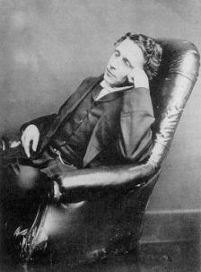19 апреля.

* Прочитайте. Знакомо вам это имя?
* Однажды Льюис Кэрролл, профессор математики из Оксфорда отправился на прогулку по реке Темзе с своими друзьями. Среди них была девочка Алиса, для которой он и написал свою знаменитую книгу «Алиса в стране Чудес».

1. Задание 2.

- А для вас пропуском в страну Чудес будет знание таблицы умножения.

Арифметический диктант:

1. 1 множитель - 3, 2 множитель - 6, чему равно произведение?
2. Чему равно произведение 7 и 5?
3. Делимое – 72, делитель – 8. Чему равно частное?
4. Чему равно частное 32 и 8?
5. Увеличьте 2 в 8 раз.
6. Уменьшите 40 в 8 раз.
7. Найдите 1/3 от 21.
8. Во сколько раз 28 больше 4-х?
9. Умножьте 8 на 8.

10) Чему равно частное 8 и 1?

Проверка.

- Возьмите зеленые ручки и оцените работу по пятибалльной системе.

- Встаньте те, кто получил «5» и «4».

IV. Задание 3.

- Будем знакомиться с героями сказки.

- Соединив примеры с ответами, вы узнаете имя героя, о котором написаны строки с обратной стороны листа:

|  |  |
| --- | --- |
| Сумму чисел 73 и 8 уменьши в 9 раз. | Одет он был парадно. В одной руке держал пару лайковых перчаток, а в другой - большой веер, но когда он вынул часы из жилетного кармана и, взглянул на них, то помчался дальше. *(9) – Белый кролик.* |
| Из произведения 5 и 6 вычти частное 28 и 4. | Если бы мы не совались в чужие дела, то земля бы вертелась быстрее. И вообще с цифрами я никогда не ладила. *(23) – Герцогиня.* |
| Сумму 24 и 25 раздели на разность 14 и 7. | Вода с нас так и льет, нужно устроить Бег по кругу. Тогда мы вмиг высохнем. *(7) – Птица Додо.* |
| Уменьши 96 на 42 и раздели на 9. | «Три дюйма – прекрасный рост», - закричала она и вытянулась во всю длину. Она сидела, скрестив на груди руки, и томно курила кальян, не обращая никакого внимания на то, что творится вокруг.  *(6) – Синяя гусеница.* |
| Прибавь в разности 100 и 86 число 14. | Он глубоко вздохнул и вытер глаза, взглянул на Алису, хотел что-то сказать, но его душили рыдания. «Прямо словно кость у него в горле застряла». *(28) – Черепаха Квази*. |
| Прибавь к разности чисел 10 и 7 число 80. | Глядя на него, она принялась вспоминать других детей, из которых вышли бы отличные поросята*. (83) – Поросенок.* |
| Вычти из 45 сумму 10 и 5. | Увидев Алису, он улыбнулся. Вид у него был добродушный, но когти длинные, а зубов так много, что стало ясно, что с ним шутки плохи.  *(30) – Чеширский кот.* |
| Увеличь разность чисел 23 и 14 в 5 раз. | На нас смотрели большие блестящие глаза. Она встряхнула головой, чтобы откинуть со лба волосы и проговорила: «Да это всего-навсего колода карт! Чего мне их бояться?» *(45) – Алиса.* |

1. Задание 4.

- А теперь, когда вы познакомились с героями сказки, я приглашаю вас в Математическое кафе. Здесь вы можете выбрать карточку с задачей по своему вкусу и по своим силам.

- На оценку «5» - карточка желтого цвета

- На оценку «4» - карточка зеленого цвета

- На оценку «3» - карточка красного цвета

**Карточки (разноуровневые задания):**

|  |  |  |
| --- | --- | --- |
| Алиса в жизни не видела такого глупого чаепития. Мартовский Заяц выпил 18 чашек, Болванщик – 5 чашек. Сколько выпила Мышь-Соня, если вместе они выпили 24 чашки?  М.Заяц – 18ч.  Болванщик – 5ч. 24ч.  Мышь-Соня - ? | Алиса в жизни не видела такого глупого чаепития. ***Мартовский Заяц*** выпил 18 чашек, ***Болванщик*** – 5 чашек. Сколько выпила ***Мышь-Соня***, если ***вместе*** они выпили 24 чашки? | Алиса в жизни не видела такого глупого чаепития. Мартовский Заяц выпил 18 чашек, Болванщик – 5 чашек. Сколько выпила Мышь-Соня, если вместе они выпили 24 чашки? |

- Но зато каждый решивший задачу правильно и самостоятельно получит шутку от Льюиса Кэрролла

(После В.Шекспира он самый цитируемый автор Англии):

|  |  |  |  |
| --- | --- | --- | --- |
| Алиса:  Как можно читать такую книжку? В ней нет ни картинок, ни разговоров. | Грифон:  Зато я получил классическое образование. Мы с учителем целый день играли в классики. | Король:  - Ты когда-нибудь рубишь с плеча, душечка?  Королева:  - Никогда. Только голову с плеч. | Алиса всегда давала себе хорошие советы, но следовала им не часто. |
| - Да ты в своем уме? – строго спросила Гусеница.  - Не знаю. Должно быть, в чужом, - ответила Алиса. | - Что такое **прочитание**?  - Если ты читаешь то, чего нет в книжке – это и значит прочитание. | Чеширский кот:  Все равно, к кому ты пойдешь. Шляпных дел мастеру или Мартовскому Зайцу. Оба они не в своем уме. | Грифон:  Знаешь, почему треск**у** назвали треск**ой**? Тр**е**ску от нее очень много. |
| - Почему вашего учителя звали Спрутиком? Ведь он был Черепахой.  - Потому что он всегда ходил с прутиком. | - Ты видела треску,  - Она иногда бывает у нас на обед. | Герцогиня:  - Дарю тебе все, что я успела сказать.  Алиса:  - Пустяковый подарок. Хорошо, что на день рождения таких не дарят. | Мартовский Заяц:  С тех пор Время для меня палец о палец не ударит. |
| - Чего там понимать? – ответила Соня. – Живут же рыбы в воде. А сестры жили в киселе. Они были Кисельные барышни. | Алиса:  Мартовский Заяц не в своем уме? Но сейчас же май. Возможно, он уже пришел в себя. | Алиса:  Если бы он немного подрос, из него бы вышел весьма неприятный ребенок. А как поросенок он мил. | - Мне бы очень хотелось порисовать у колодца, - сказала Алиса.  - Порисовать и уколоться? – переспросил Заяц. |
| Алиса:  Видала я котов без улыбки, но чтобы улыбка без кота! Такого я в жизни еще не встречала. | Черепаха Квази:  Мы изучали 4 арифметических действия:  скольжение, причитание, умиление, изнеможение. | Королева:  Пусть выносят приговор. А виноват он или нет – потом разберемся. | Морская свинка громко зааплодировала и была тут е подавлена. (Ее сунули в большой мешок, завязали и сели на него). Попытка к сопротивлению была подавлена. |
| Алиса понятия не имела о том, что такое широта и долгота, но ей очень нравились эти слова. | Алиса:  Присяжными в суде называют тех, кто все время приседает. | - Ты никогда не видала живого **омара**?  - Зато я его пробовала, - подумала Алиса. | Черепаха Квази:  На занятиях мы у нашего учителя ум занимали. |
| Алиса:  Не знаю, как он собирается кончить, если никак не может начать. | Герцогиня:  Думай о смысле, а слова сами придут. | От перца – перечат.  От уксуса – куксятся.  От горчицы – огорчаются.  От лука – лукавят.  От вина – винятся.  От сдобы – добреют. | Герцогиня:  Во всем есть своя мораль, нужно только ее найти. |
| - Выпей еще чаю!  - Еще? – переспросила Алиса. – Я пока ничего не пила.  - Больше чаю она не желает, - произнес Мартовский Заяц. | - Как мне попасть в дом? – просила Алиса.  - А стоит ли туда попадать? – ответил Лягушонок. – Вот в чем вопрос. | Мартовский Заяц:  Убить Время! Разве ему такое может понравиться? | Робин Гусь:  Проглотил свою обиду! Я тоже только и делаю, что глотаю лягушат или червячков. |
|  |  |  |  |

Один ученик решает задачу за доской.

Первый решивший задачу правильно становится помощником учителя и проверяет задачи у остальных учеников и выставляет оценки.

У кого задание не успели проверить, сами ставят себе оценку зеленой ручкой.

- Возьмите шутку те, кто решил задачу правильно.

IV. Задание 5 (Творческое).

Цитирую Алису:

Если вам нечего делать, то придумайте новую задачу с героями этой сказки, только что-нибудь получше загадок без ответа, чтобы попусту не терять Время.

Решите задачу с помощью уравнения (см. схему на доске):

Х + 15 = 42

42

? 15

Х = 42 – 15

Х = 27

Ответ: 27.

(Возьмите шутку за правильно решенную задачу.)

1. Задание 6 (Логическое).

|  |
| --- |
| Синяя Гусеница открыла Алисе тайну. Откусишь гриб с одной стороны, подрастешь на 2 см, откусишь с другой – уменьшишься на 1 см. Сколько раз нужно было кусать Алисе по очереди, чтобы дорасти до 7 см? |

Ответ: 11. (Возьмите шутку за правильно решенную задачу.)

1. Подведение итогов.

- Поднимите руку те, кому захотелось прочитать книгу Л. Кэрролла «Алиса в стране Чудес»?

- Кому захотелось стать математиком, как профессор Л. Кэрролл?

- Выйдите к доске те, кто заработал шутку от Л. Кэрролла.

- Прочитайте шутку так выразительно, чтобы понравилось вашим товарищам.

Приложение 1. (Иллюстрации сказочных героев)

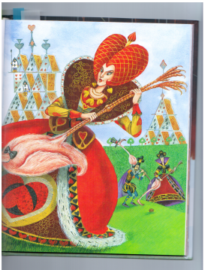

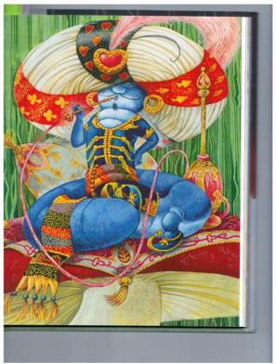

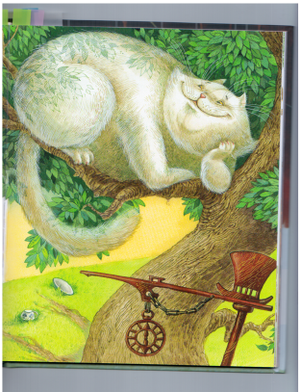

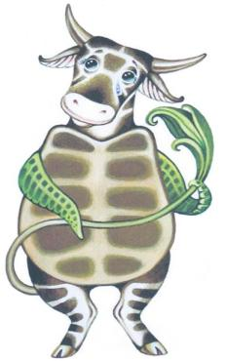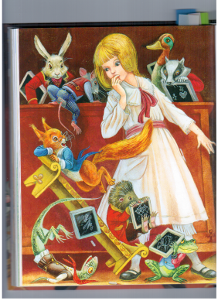

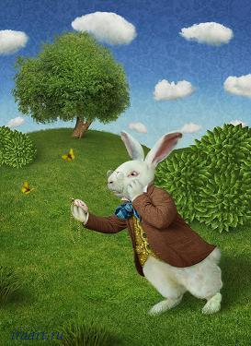

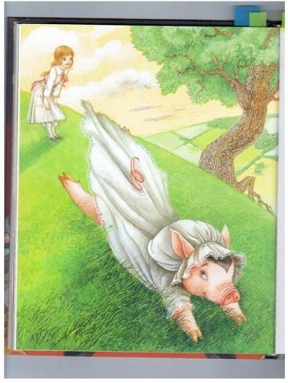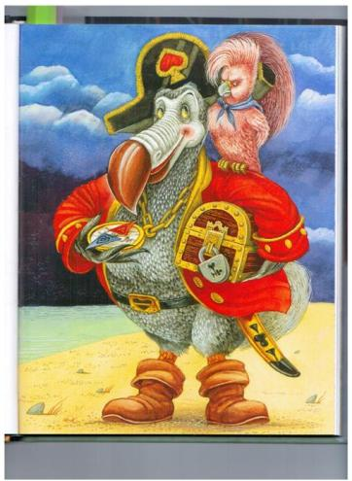

Приложение 2. (Фотоотчет урока)

